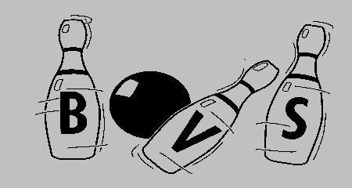 BOWLING VERENIGING SPIJKENISSE
VERZOEK TOT AANGAAN VAN HET LIDMAATSCHAP VAN DE BVS. Uitgave: September 2023
Gegevens nieuw lid
Naam:_________________________________Voorletters:_______________________ Roepnaam:_______________________________
Geslacht: Man Vrouw Geboortedatum:___________E-mailadres:_______________________________
Adres en huisnummer:_________________________________________________________________________________
Postcode:_____________________________ Woonplaats:________________________________________________________________
Telefoonnummer:_______________________Mobiel:_____________________________________________________
In welke league en welk team wilt u spelen
Dinsdag 19.15-21.45 uur (5-mans) Woensdag 19.00-20.30 uur (trio) Woensdag 20.30-22.00 uur (trio)
Donderdag 19.00-20.30 uur (trio) Donderdag 20.30-22.00 uur (trio) Jeugd Zaterdag
Teamnaam:_______________________ Ik heb nog geen team
Ingangsdatum:__________________________________________________
Verplicht NBF-lidmaatschap (Nederlandse Bowling Federatie)
Sportpas 22 t/m 64 jaar 65 jaar en ouder 18 t/m/ 21 jaar Jeugd
€ 43,10 € 37,70 € 37,70 € 32,25
Dubbellidmaatschap € 14,40
Eenmalig inschrijfgeld NBF € 3,40
Overige gegevens
Ik ben al lid van de NBF onder lidnummer:_____________________________________________________
Ik ben al lid van de bowlingvereniging:________________________________________________________
Ik wil hoofdlid of dubbellid worden bij de Bowling Vereniging Spijkenisse
Ik heb al een NBF-pasgemiddelde van:__________________________
Het is aanvrager bekend dat de baanhuur per speelavond per geheel team aan de receptie van de bowling dient te worden betaald.
Ondertekening
De Bowling Vereniging Spijkenisse verwerkt uw persoonsgegevens conform de privacyverklaring. Zie hiervoor onze website www.bvsspijkenisse.nl. Met de ondertekening van dit verzoek tot lidmaatschap ga ik akkoord met de reglementen van de BVS en verplicht ik mij tot de betaling van de BVS- en NBF-contributie ( € 41,00 en € …………..) voor het gehele seizoen.
Datum:______________________________ Plaats:________________________________________________
Naam:_______________________________ Handtekening:__________________________________________
(naam en handtekening ouder of voogd indien de aanvrager jonger is dan 18 jaar
Dit formulier, samen met de bijgevoegde ingevulde en ondertekende toestemmingsverklaring AVG, inleveren bij een bestuurslid op een speelavond of mailen naar info@bvsspijkenisse.nl
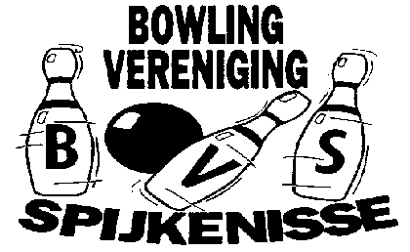

Toestemmingsverklaring

Voor het goed functioneren van onze vereniging willen wij u graag (laten) informeren over de vereniging, sportactiviteiten, aanbiedingen en dergelijke. Ook willen we speelschema’s, wedstrijduitslagen en soms ook foto’s en filmpjes van u op iNTERNET, aPPS EN SOCIAL MEDIA plaatsen. Met dit formulier vragen wij u toestemming om ook uw gegevens hiervoor te gebruiken.

Met dit formulier geef ik (naam in blokletters)………………………………………………………………………………………. (verder: ondergetekende) Bowling Vereniging Spijkenisse (verder: verenging) toestemming om gegevens over mij te verwerken.

Ik geef de vereniging toestemming voor de hieronder aangekruiste gegevensverwerkingen:

Ik ga akkoord met alle onderstaande gegevensverwerkingen

Mij benaderen voor sportieve activiteiten van derden, bijvoorbeeld andere sportverenigingen of maatschappelijke dienstverleners.
Maken van foto’s en/of filmpjes van mij tijdens bowlingevents en/of andere gelegenheden
Publiceren van bijvoorbeeld foto’s en/of filmpjes van mij op internet, apps en social media
Het opnemen van teamfoto’s en individuele foto’s:
-op de website van de Vereniging
Mijn naam en telefoonnummer via onze afgeschermde website beschikbaar te stellen zodat andere leden mij kunnen benaderen.
Mij gedurende 25 jaar na beëindiging van mijn lidmaatschap te benaderen voor bijvoorbeeld een reünie of bijzondere gebeurtenis.
Publiceren van mijn individuele scores op INTERNET, APPS, SOCIAL MEDIA en de uitslagenklapper in het PARTY& BOWLINGCENTRUM SPIJKENISSE

Mijn toestemming geldt alleen voor de hierboven aangevinkte en beschreven redenen, gegevens en organisaties. Voor nieuwe gegevensverwerkingen vraagt de vereniging mij opnieuw om toestemming.

Ik mag mijn toestemming op elk moment schriftelijk en ondertekend intrekken.

Naam ………………………………………………………………………………………………………

Geboortedatum ………………………………………………………………………………………………………

Datum ………………………………………………………………………………………………………

Handtekening ………………………………………………………………………………………………………

LET OP: Ingeval ondergetekende op het moment van tekenen jonger is dan 16 jaar dient deze verklaring eveneens door een ouder of voogd ondertekend te worden.

Naam ouder/voogd ….……………………………………………………………………………………………

Handtekening ouder/voogd ….………………………………………………………………………………………………………………………

